**Дударёнок Марына (Dudaronkowa Maryna)**

21 февраля 1804 г – крестная мать у Татьяны Текли, дочери Кожемяк Степана и Паланеи (НИАБ 136-13-894, лист 53, №7/1804-р (ориг)).

**НИАБ 136-13-894:** Лист 53. **Метрическая запись №6/1804-р (ориг).**

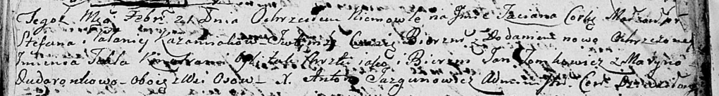

Дедиловичская Покровская церковь. 21 февраля 1804 года. Метрическая запись о крещении.

Każamiakowna Taciana Tekla – дочь.

Każamiaka Stefan – отец.

Każamiakowa Pałanieja – мать.

Tomkowicz Jan – кум, с деревни Осовo.

Dudaronkowa Maryna – кума, с деревни Осовo.

Jazgunowicz Antoni – ксёндз.